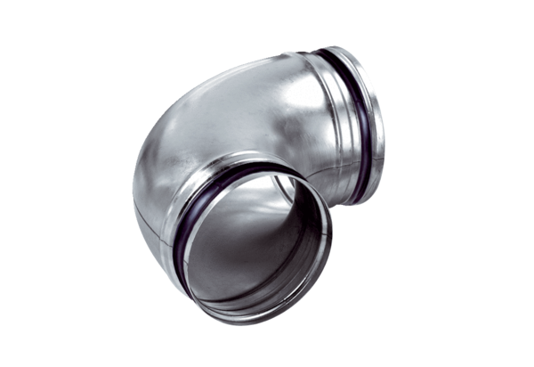90°-oblouk, protáhlý B90-160Obsah dodávky: 1 kusSortiment: K
Typové číslo: 0055.0314Výrobce: MAICO

